Район городского кладбища микрорайона Зайково (3)
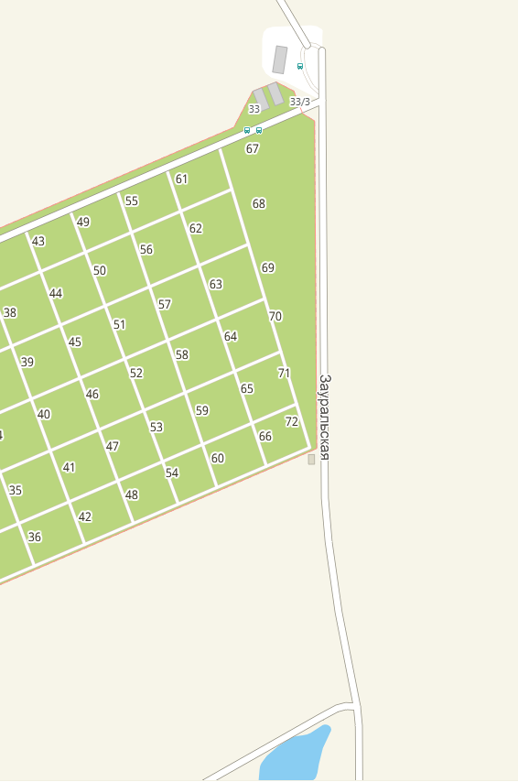
1
2
3
4
5
6
7

8
9
10

